**なす**

ではからされています。１７０もあるなすのでもがやわらかくを

たっぷりんだのなすで、けにするとは

です。

をげるりとざわりがの

です。すべてされたで、、されていますが、は１０から３です。

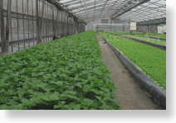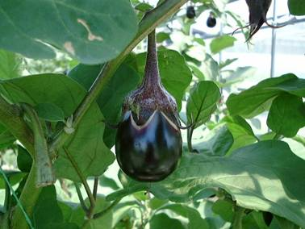

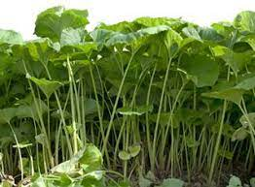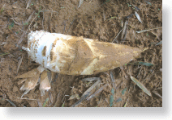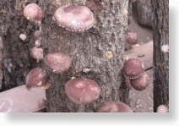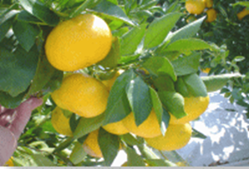

**みかん**

・のはみかんのとしてられています。みかんはがまるほどがしてくるので１１からがのべです。

※写真出典：大阪府HPなにわ特産品・貝塚市HP貝塚市特産物・JA大阪泉州

**ふき**

なりとほろさがあり、ごたえがよい

です。ではからされていて、の３から５には、にのりをんでくれます。

**たけのこ**

などのでったたけのこは、が

おいしいです。がくてたりもやわらかく、

おいしいとです。

**しいたけ**

でされるのしいたけは、でごたえのあるのがです。